Martes
21
de marzo

1º de Secundaria
Formación Cívica
y Ética

Mi sueño: un mundo de paz

Aprendizaje esperado: reconoce la cultura de paz como un conjunto de valores, actitudes, comportamientos y estilos de vida y el rechazo a todo tipo de violencia.

Énfasis: analiza estilos de vida que promueven el rechazo a todo tipo de violencia.

¿Qué vamos a aprender?

Analizarás estilos de vida que promuevan el rechazo a todo tipo de violencia. Para ello, trabajarás a lo largo de la sesión para realizar un manifiesto, un documento personal en el que expongas tus ideas y planes para promover y lograr un mundo de paz.

¿Qué hacemos?

Observa la siguiente imagen en la cual hay gente enojada, discutiendo y peleando.
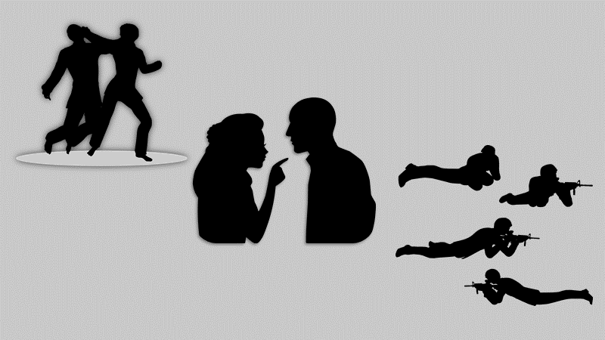

¿Te gusta este tipo de situaciones? ¿Alguna vez has soñado cómo te gustaría que fuera tu mundo?

Tal vez, puedes contestar que sí y decir que quieres que sea un mundo más verde, con más agua, con personas más sanas, pero de seguro, también responderías que fuera sin violencia.

Vivir en un entorno sin violencia, justo e igualitario ha sido el anhelo de muchas personas en diferentes momentos de la historia, y para ello también se ha propuesto generar una cultura de paz.

Revisa el siguiente video a partir del minuto 8:55 a 10:33, para recordar en qué consiste la cultura de paz.

- Solidaridad, inclusión y cultura de paz.
https://www.youtube.com/watch?v=4G4y_Ks3Bck

De seguro lograste identificar las ideas centrales. ¿Rescataste algunas?

Para lograr la paz habrá que buscar justicia social, prevenir conflictos, negociar, ser solidarios y cuidar el medio ambiente. En efecto, se nombraron algunos de los factores que influyen en la construcción de una cultura de paz, pero no son los únicos. Recuerda otros elementos que posibilitan la cultura de paz.

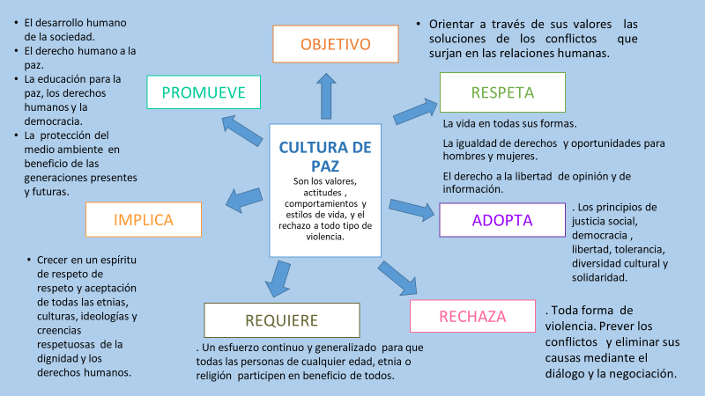

El objetivo es orientar, a través de los valores, las soluciones de los conflictos que surjan en las relaciones humanas.

Se pretende respetar la vida en todas sus formas y procurar la igualdad de derechos y oportunidades para mujeres y hombres, así como el derecho a la libertad de opinión y de información.

Se busca adoptar los principios de justicia social, democracia, libertad, tolerancia, diversidad cultural y solidaridad, así como el rechazo a toda forma de violencia; prever los conflictos y eliminar sus causas mediante el diálogo y la negociación.

Implica crecer en un espíritu de respeto y aceptación de las etnias, culturas, ideologías y creencias respetuosas de la dignidad y los derechos humanos.

Se promueve el desarrollo humano de la sociedad y la educación, así como la vivencia de los derechos humanos y la democracia.

La protección del medio ambiente en beneficio de las generaciones presentes y futuras es otro de los elementos prioritarios para la construcción de una cultura de paz.

Como verás, la cultura de paz tiene como base la práctica de valores y comportamientos de todas las personas con base en ciertas actitudes.

Para recordar con mayor precisión algunos valores, actitudes y comportamientos relacionados con la paz, se realizará un ejercicio de imaginación y reflexión, buscando la respuesta a la siguiente pregunta:

- ¿Con qué herramientas quisieras construir el país en el que vives y vivirás en un futuro no muy lejano?

Para guiarte, se te dará una frase y la completarás con la o las palabras que consideres adecuadas. La clave está en pensar siempre en la paz.

La primera frase dice: “Cuando trabaje, fomentaré el trabajo en equipo y seré___________ con mis compañeras y compañeros.”
La palabra sería empático(a); te pondrías en la situación de tus compañeros para comprender lo que sienten y respetar sus ideas.

Un ejemplo de persona empática, es Mahatma Gandhi, el líder indiscutible del movimiento de independencia de India. En uno de sus discursos afirmó que: “La no violencia y la verdad son inseparables”.

Revisa quién fue este gran promotor de la paz, pero, sobre todo, intenta reconocer sus acciones empáticas, en el siguiente video a partir del minuto 1:59 a 4:08.

- Experiencias de convivencia no violentos.
https://www.youtube.com/watch?v=DBLJH1LgomY&t=119s

Por lo que se explica en el video, Gandhi estaba preocupado por el bienestar de sus semejantes, luchaba con ellas y ellos y, por lo tanto, era empático. Además, con sus acciones promovía la no violencia. Las marchas de protesta fueron una muestra de su lucha por lograr el respeto a la libertad de las y los indios, la eliminación de la opresión de su pueblo y la solución de ésta, pero lo más increíble: sin derramar una gota de sangre.

Debe haber sido una gran satisfacción para Gandhi que sus acciones no violentas hayan contribuido a que sus compatriotas tuvieran una mejor calidad de vida, ¿no crees? Por eso, se te invita a reflexionar también acerca de cómo promoverás una cultura de no violencia en tu entorno.

Definitivamente puedes ser empático(a) con los demás para propiciar una convivencia pacífica e incluir esta idea en tu manifiesto.

La segunda frase es: “Ante un conflicto, emplearía vías pacíficas como _________________”.

Esta frase se puede complementar con varios conceptos relacionados con actitudes y comportamientos; los primeros serían diálogo directo y escucha activa, porque son la base para evitar y solucionar los conflictos, pero si estas acciones no llegaran a funcionar, entonces podrías agregar las palabras: mediación y negociación.

Estas acciones te pueden recordar a Samuel Ruiz, observa el siguiente video a partir del minuto 10:36 a 11:07, para conocer información sobre él.

- Solidaridad, inclusión y cultura de la paz.
https://www.youtube.com/watch?v=4G4y_Ks3Bck

Tal vez, te haya llamado la atención, los valores y accione que tuvo Samuel Ruiz, en pro de la paz en Chiapas; de los primeros destacó la solidaridad que mostró con los pueblos indígenas, y de las segundas, el respeto en sus actos por la dignidad humana.

También son de admirar su rechazo a la violencia y la búsqueda de soluciones pacíficas por medio del diálogo, la mediación y la negociación, como bien lo demostró al intervenir en la solución de la rebelión zapatista.

Además, habría que agregar el fomento al pluralismo o coexistencia de ideas, opiniones y creencias diversas. En tu ejercicio de imaginación para el futuro éste podría ser básico en la relación entre el gobierno y la ciudadanía.

Practicar el diálogo, la mediación y la negociación también pueden estar presentes en tu manifiesto.

Pero, ¿qué frase se podría trabajar ahora?

La tercera frase: “La manera de tomar decisiones en la casa, la escuela y la comunidad será ______________”.

La respuesta puede ser democrática, porque se tomaría en cuenta la opinión de la mayoría y daría a cada uno el derecho que le corresponde, reconociendo el pleno derecho de todas las personas, enfrentando las consecuencias de sus acciones y expresando de forma asertiva sus pensamientos.

¿Podrías proponer entonces que tu mundo futuro debería ser democrático, justo, igualitario, responsable y asertivo?

Este era el ideal de un africano muy especial, un nativo de Transkei e hijo de un jefe tribal que trabajó de forma activa para abolir las políticas segregacionistas y opresoras que imperaban en su país. Lee lo que este hombre declaró en uno de sus discursos.

“He abrigado el ideal de una sociedad libre y democrática en que todas las personas vivan unidas en armonía y con las mismas oportunidades. Es un ideal para el que espero vivir y que espero conseguir. Pero si es necesario, es un ideal por el que estoy preparado para morir.”

Esa frase es de Nelson Mandela, el líder sudafricano que luchó contra el apartheid, el sistema de discriminación que imperó en su país desde 1948 hasta que fue desmantelado a principios de la década de los 90 del siglo XX.

Mandela procuró llevar a su país a la reconciliación, a una vida con iguales oportunidades de desarrollo para todos los grupos humanos que lo habitan, respetando la diversidad en toda su magnitud.

El 25 de enero de 1995 dio un discurso titulado “Reconciliación” en Nueva Delhi, India, que comenzaba con la siguiente frase, con la que dejaba claro que, para él, la solución de un conflicto es cuestión de todas y todos los involucrados. Lee parte de su discurso.

“En Sudáfrica estamos convencidos de que es posible y factible alcanzar nuestra meta de lograr una vida mejor para todos en la mayor brevedad posible. Nuestra confianza nace de saber que esta visión la comparte la inmensa mayoría de los sudafricanos sea cual sea su color y su ideología política.

¿Qué rescatarías del pensamiento y las acciones de Mandela para tu manifiesto?

Tal vez, los derechos a la igualdad y la no discriminación. Pues no podrías vivir en un mundo en el cual las leyes no dieran el mismo valor a las personas y en donde no reconocieran sus distintas formas de ser, sentir, pensar y vivir. Este reconocimiento de la garantía de la igualdad de trato entre las personas, llevaría a prácticas no discriminatorias.

Se han completado las tres frases y con ellas se ha ejemplificado el pensar, sentir y actuar de tres líderes, pero también hay que tomar en cuenta las acciones de un colectivo o grupo.

Así es, las organizaciones, instituciones, colectivos y grupos que buscan la transformación o el cambio sin hacer uso de la violencia. Observa la siguiente cápsula de información en la que se explica más al respecto, hasta el minuto 1:58

- Experiencias de convivencia no violentos.
https://www.youtube.com/watch?v=DBLJH1LgomY

Como viste la no violencia se basa en el diálogo pacífico para protestar y actuar contra aquello con lo que no se está de acuerdo y se pretende cambiar.

Su base es el rechazo a la violencia y la práctica de la protesta, la no cooperación y la intervención no violenta para restar poder a los gobiernos o manifestar el deseo de cambio de una situación particular.

Ultima frase: “La paz mundial se enriquece con _________________”.

Se completaría con la práctica de los valores humanos.
Un ejemplo, en este sentido, podría ser la Fundación Rigoberta Menchú Tum (FRMT), que se constituyó en México en 1993 con el fin de “recuperar y enriquecer los valores humanos, para la construcción de una ética de paz mundial, a través de la lucha por la justicia y la democracia, en especial por los pueblos indígenas”.

Ahora Lee algunas muestras del pensamiento de esta indígena guatemalteca, que recibió el Premio Nobel de la Paz en 1992.

“Nosotros no somos mitos del pasado, ni del presente, sino que somos pueblos activos. Mientras que haya un indio vivo en cualquier rincón de América y el mundo, hay un brillo de esperanza y un pensamiento original.”
“He llorado mucho en la vida. No sólo porque uno haya sufrido mucho, sino porque hay otras personas que están sufriendo muchísimo en todo el mundo.”
“La paz no es solamente la ausencia de la guerra; mientras haya pobreza, racismo, discriminación y exclusión difícilmente podremos alcanzar un mundo de paz.”

De nuevo está presente la empatía en el pensamiento de una promotora de la paz. De Rigoberta Menchú, quizás de ahí se pueda rescatar su concepto de paz, pues la concibe no sólo como ausencia de guerra, sino como combate a la pobreza y la exclusión.

Como lo viste al principio de la sesión, vivir la paz implica el desarrollo de una cultura que conlleva un estilo de vida que rechaza todo tipo de violencia y desarrolla todo el potencial de un ser humano. Observa y escucha lo que se dice al respecto, en el siguiente video a partir del minuto 1:01 a 1:46.

- La humanidad busca la paz.
https://www.youtube.com/watch?v=UBvnQbFDbhQ&t=124s

Ya tienes varias ideas para tu manifiesto, pero, en este video se te han dado varias más: como vivir en democracia, ocuparte del bienestar de los demás, construir un ambiente agradable en los espacios en los que te desenvuelves, ser honesto(a), descartar la corrupción y comunicarte de forma asertiva.

Has analizado ya qué estilos de vida promueven el rechazo a todo tipo de violencia.

Recuerda consultar tu libro de texto de Formación Cívica y Ética, así como otros materiales relacionados con lo aprendido en esta sesión. Asimismo, localiza en video o audio los discursos de promotores de paz como Gandhi, Mandela, Luther King, Menchú y otros. En ellos podrás encontrar ideas para vivir y procurar la paz. También revisen la página oficial de la Organización de las Naciones Unidas.

El reto de hoy:

Con lo expuesto y trabajado ya tienes información, reflexiones e ideas para elaborar el manifiesto. Elige un título, se te sugiere “Sueño con la paz”.

Tu capacidad de síntesis y tu creatividad pueden ser buenas herramientas para elaborarlo. Seguro que, al hacerlo, pensarás en cómo generar acciones para fomentar un estilo de vida basado en la paz y lograr así una sana convivencia.

Revisa el siguiente ejemplo.

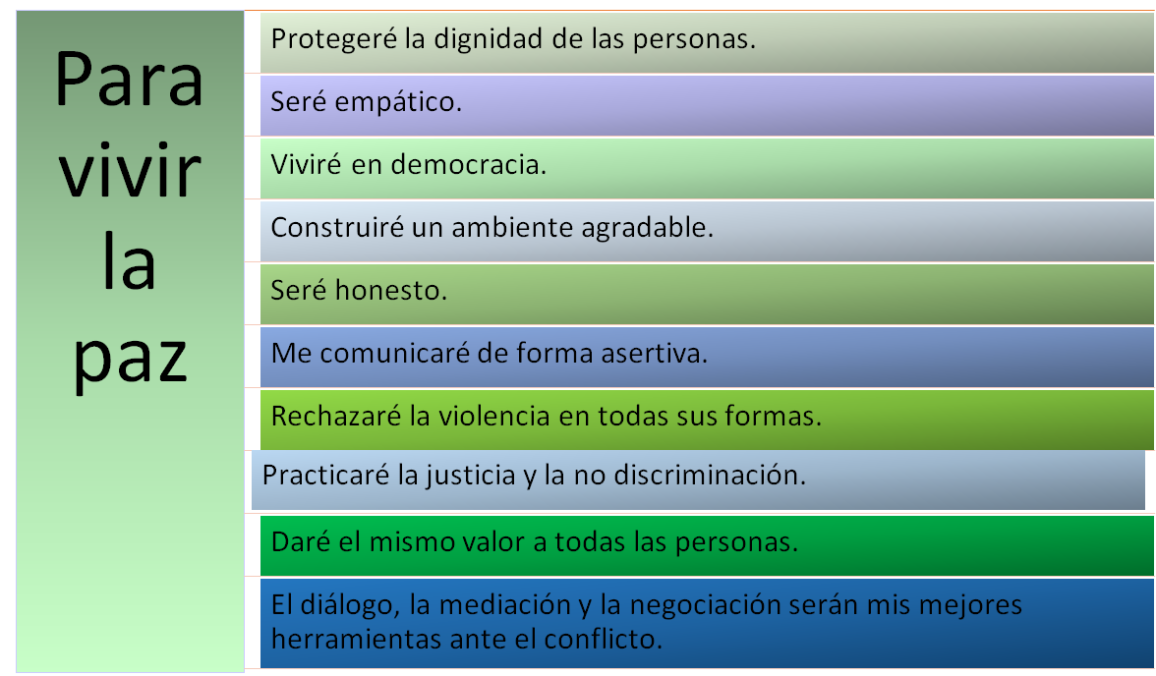

Como puedes ver, hay valores como la solidaridad, la libertad, igualdad y justicia; actitudes como la legalidad, el pluralismo, la responsabilidad y la corresponsabilidad; comportamientos como el ecologista, pacifista y democrático, y capacidades como el diálogo, la confianza, la empatía y el asertividad que puedes tomar en cuenta para la redacción de tu manifiesto.

Cuando termines, comparte tu documento con tu familia y tus compañeras y compañeros.

¡Buen trabajo!

Gracias por tu esfuerzo.

Para saber más:
Lecturas

https://libros.conaliteg.gob.mx/secundaria.html

